河南恒山科技有限公司年产汽车减震器配件530万套、矿山液压机械设备20万套、建筑机械设备10万套项目环境影响评价公众参与说明

建设单位：河南恒山科技有限公司
2025年7月
目录
1、 概述 1
2、 首次环境影响评价信息公开情况 2
3、 征求意见稿公示情况 5
4、公众意见处理情况 11
5、其他公众参与情况 11
6、公众意见处理情况 11
7、报批前公开情况 12
8、公众参与工作总结 12

概述
河南恒山科技有限公司曾用名为新乡市振昌起重配件制造有限公司，始建于2009年，是集轻小型起重设备、煤安系列起重设备、桥式起重机、门式起重机等各类物料搬运系统的研发、制造、安装、销售、服务为一体的具有行业影响力的企业。
河南恒山科技有限公司拟投资6000万元在长垣市魏庄办事处华豫大道105号新建年产汽车减震器配件530万套、矿山液压机械设备20万套、建筑机械设备10万套项目，该项目租赁现有工业厂房17000平方米，建设有粉沫冶金车间、机械加工车间、表面处理车间及配套综合办公、仓库、污水处理等。本项目已经在长垣市发展和改革委员会备案，项目代码为2409-410728-04-01-372199。
根据《中华人民共和国环境保护法》和《建设项目环境保护管理条例》等有关法律法规的要求，河南恒山科技有限公司委托河南省凝博生态科技有限公司进行该项目的环境影响评价工作。在编制环境影响报告书的过程中，我单位严格按照生态环境部第4号《环境影响评价公众参与办法》的规定，公开有关环境影响评价的信息，征求公众意见。建设单位严格按照原《环境影响评价公众参与暂行办法》要求和2019年1月1日实施的《环境影响评价公众参与办法》规定，通过网络公示、张贴公告和报纸公示方式开展了公众参与活动，编制完成了《河南恒山科技有限公司年产汽车减震器配件530万套、矿山液压机械设备20万套、建筑机械设备10万套项目环境影响评价公众参与说明》。
2024年9月18日，即在确定环境影响报告书编制单位后7个工作日内，通过河南省凝博生态科技有限公司网站公共媒体网站开展了第一次公示工作，公示时间为10个工作日。
环境影响报告书征求意见稿完成后，建设单位于2025年1月13日~2025年1月20日，在河南省凝博生态科技有限公司网站进行了征求意见稿全文公示；同时通过报纸进行公示。公示期间未收到反馈信息。
综上所述，本项目公众参与程序符合相关要求。

首次环境影响评价信息公开情况

2.1公开内容及日期
建设单位河南恒山科技有限公司于2024年9月15日委托河南省凝博生态科技有限公司开展河南恒山科技有限公司年产汽车减震器配件530万套、矿山液压机械设备20万套、建筑机械设备10万套项目的环境影响评价工作。在确定环境影响报告书编制单位后7个工作日内，于2024年9月18日在河南省凝博生态科技有限公司网站（http://hnsnbhb.com/）进行了第一次网络公示，公示时间为10个工作日。
第一次网络公示内容为：建设项目的名称及概要；建设单位的名称和联系方式；承担评价工作的环境影响评价机构的名称和联系方式；环境影响评价的工作程序和主要工作内容；征求公众意见的主要事项；公众提出意见的主要方式。具体见下表。
表1 第一次公示内容

河南恒山科技有限公司年产汽车减震器配件530万套、矿山液压机械设备20万套、建筑机械设备10万套项目环境影响评价第一次公示
根据《中华人民共和国环境影响评价法》和《环境影响评价公众参与办法》（生态环境部令第4号）第九条规定，需要编制环境影响报告书的项目，建设单位应当在确定了承担环境影响评价工作的环境影响评价机构后7日内，向公众公告建设项目相关信息。现将建设项目相关信息公告如下：
一、建设项目的名称及概要：
项目名称：河南恒山科技有限公司年产汽车减震器配件530万套、矿山液压机械设备20万套、建筑机械设备10万套项目
建设单位：河南恒山科技有限公司
项目地点：长垣市魏庄办事处华豫大道105号
建设性质：新建
建设规模及内容：项目总投资金额为6000万元人民币。
二、建设项目的建设单位的名称和联系方式
建设单位的名称：河南恒山科技有限公司
通讯地址：长垣市魏庄办事处华豫大道105号
联系人：王总
联系电话：18437395555
三、承担环评工作的环评机构的名称和联系方式
评价单位：河南省凝博生态科技有限公司
联系电话：15670591466
通讯地址：长垣市蒲北留晖大道以东400米处、规划路北侧新材料产业园5B
- 公众提出意见的主要方式
为了解公众对本项目的关心程度和所持态度以及公众关心的主要问题，听取公众对项目的意见和建议，使项目的设计建设更加合理和完善，期望有关公众积极参与本次公众调查。本次公众参与的调查范围：受项目影响的居民、单位及专家。
本次公众参与调查的主要事项为：了解公众对环境现状的满意程度、对项目的了解程度、对项目建设的态度以及公众对项目的其它意见。
调查范围内的公众可以通过电话或电子邮件等方式将填写的公众意见表提交建设单位，参与上述意见的调查。
公众对该项目有环境保护意见的，可自本公告发布之日起十个工作日内，向该项目建设单位或者环境影响报告书编制单位提出，也可将自己的意见形成书面文字送至当地环境保护主管部门。
五、征求公众意见的起止时间
本次征求公众意见的时间为：环评报告书编制过程。
六、公众意见表的网络链接
若您对项目有什么意见和看法，可按照附件格式填写建设项目环境影响评价公众参与意见表，请填写与本项目环境影响和环境保护措施有关的建议和意见（注：根据《环境影响评价公众参与办法》规定，涉及征地拆迁、财产、就业等与项目环评无关的意见或者诉求不属于项目环评公参内容）。网络链接：
HTTP://www.mee.gov.cn/xxgk2018/xxgk/xxgk01/201810/t20181024_665329.html
注：公众提交意见时，应当提供有效的联系方式，鼓励公众采用实名方式提交意见并提供常住地址。
河南恒山科技有限公司
2024年9月18日

2.2公示方式

2.2.1网上公示
本项目首次环境影响评价信息公开选用的河南省凝博生态科技有限公司网站建设项目环评公示板块，当地群众比较熟悉的企业环评公示网站，符合《环境影响评价公众参与办法》要求。
项目网络公示时间为2024年9月18日，公示网址为http://hnsnbhb.com/。

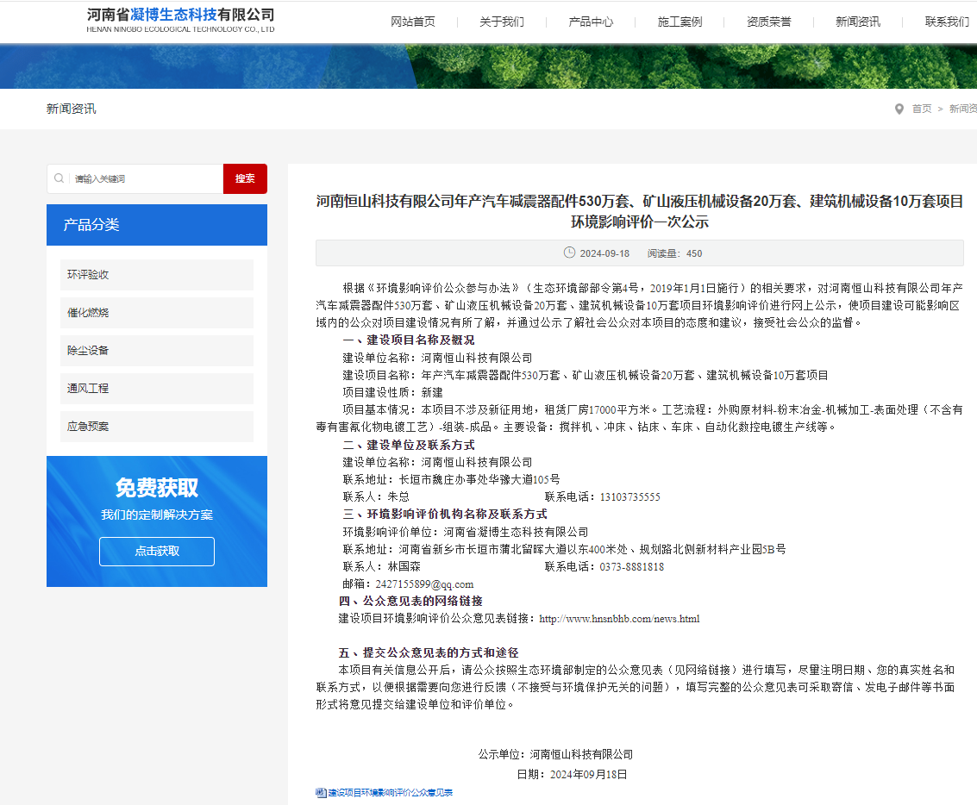
图2.2-1 第一次环评公示网上公示截图

2.3公众意见情况
本项目首次环境影响评价信息公开期间未收到公众反馈意见。

征求意见稿公示情况

3.1公示内容即时限
项目环评报告书征求意见稿完成后，建设单位于2025年1月13日在河南省凝博生态科技有限公司网站上（http://hnsnbhb.com/newsinfo/255）进行了征求意见稿公示全文链接，公示时限为5个工作日，并于2025年1月13日~2025年1月20日。公示内容告知了公众项目环境影报告书征求意见稿全文。本项目征求意见稿公示的内容及公示时限符合《环境影响评价公众参与办法》的要求。

3.2公示方式

3.2.1网络公示
本项目征求意见稿公示选用的网络平台为河南省凝博生态科技有限公司网站（http://hnsnbhb.com/newsinfo/255），当地群众熟悉，具体一定的影响力，符合《环境影响评价公众参与办法》要求。公示时间为2025年1月13日~2025年1月20日，公示时限为5个工作日。第二次网络公示截图见图3.2-1～图3.2-2。

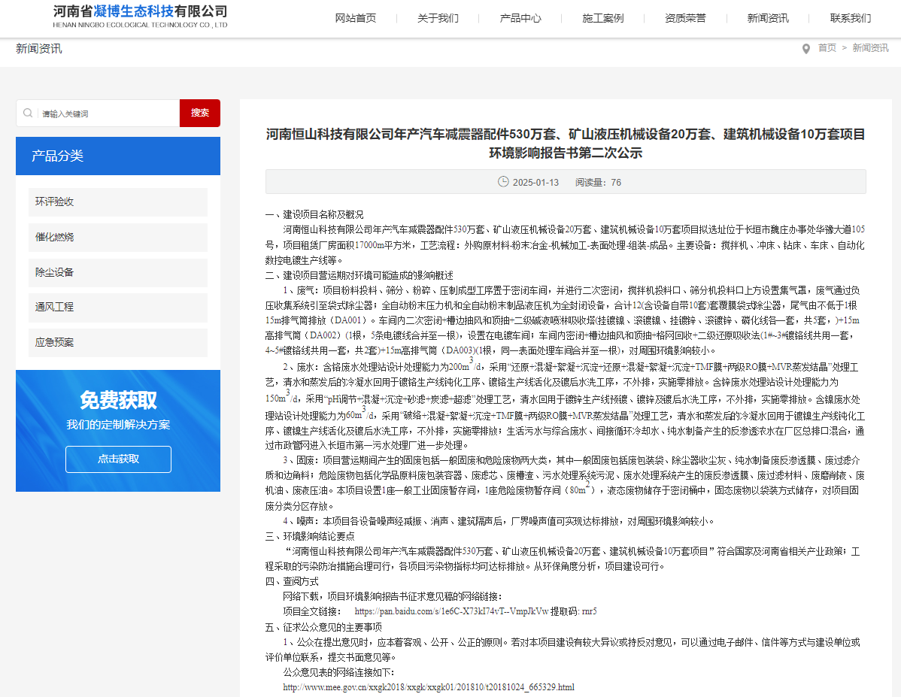
图3.2-1 第二次环评公示网上公示截图

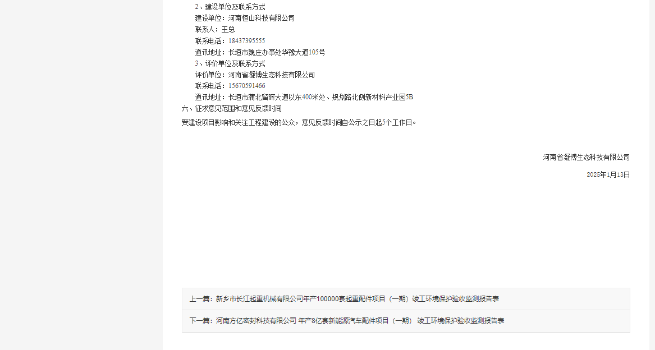
图3.2-2 第二次环评公示网上公示截图

3.2.2报纸公示
建设单位于2025年1月，即在征求意见稿网上公示期间，建设单位在当地较为普遍的国际商报进行2次公示，公示日期分别为2025年1月15日和2025年1月17日。报纸公示内容与第二次网络公示内容一致。公示时限为5个工作日，符合《环境影响评价公众参与办法》要求，报纸公示见下表。
表2 第二次环评公示报纸公示情况
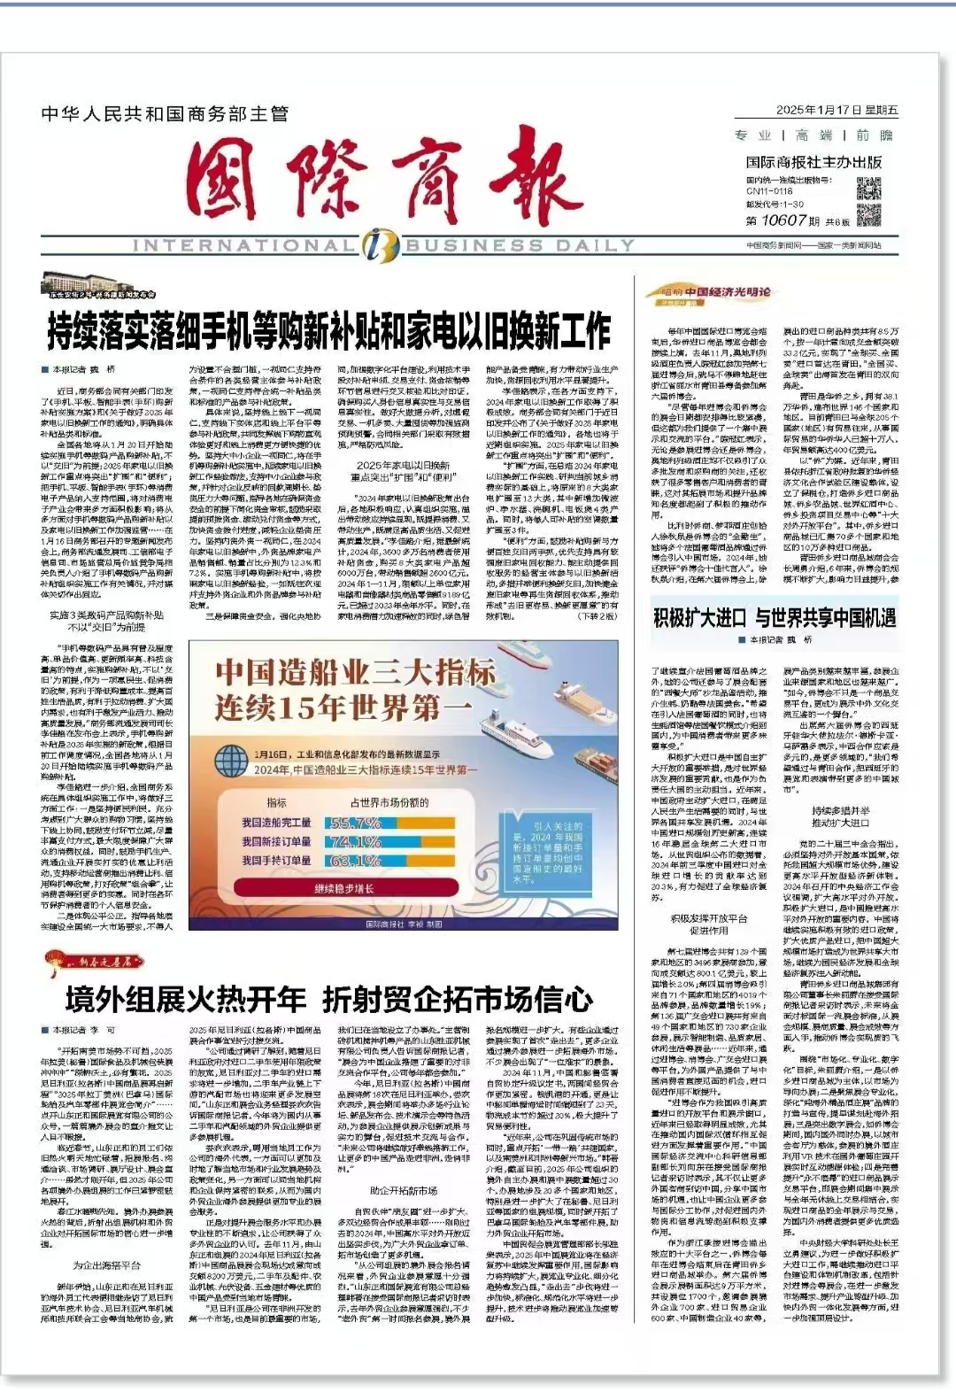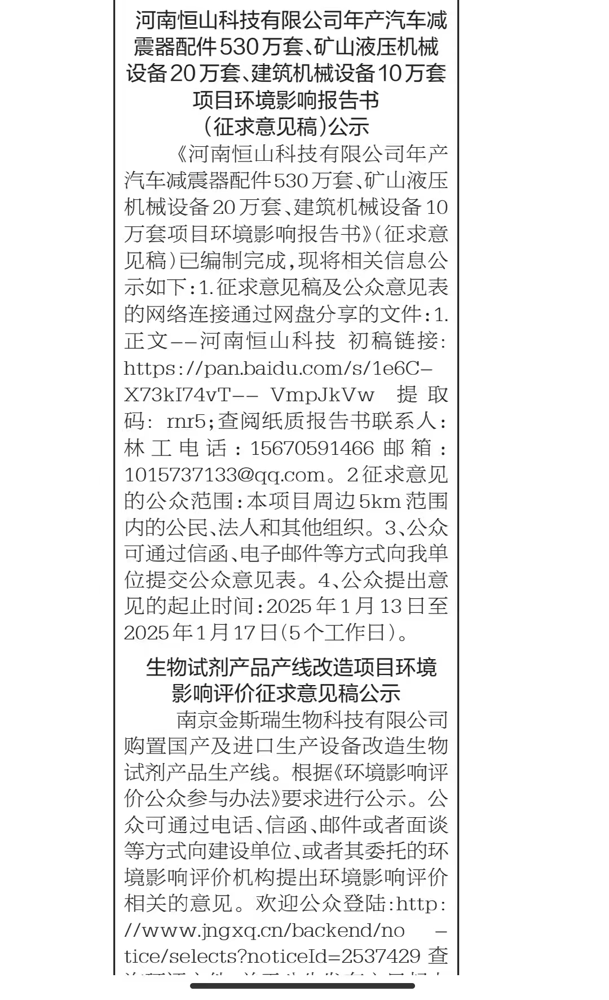
2025.1.15国际商报报纸公示
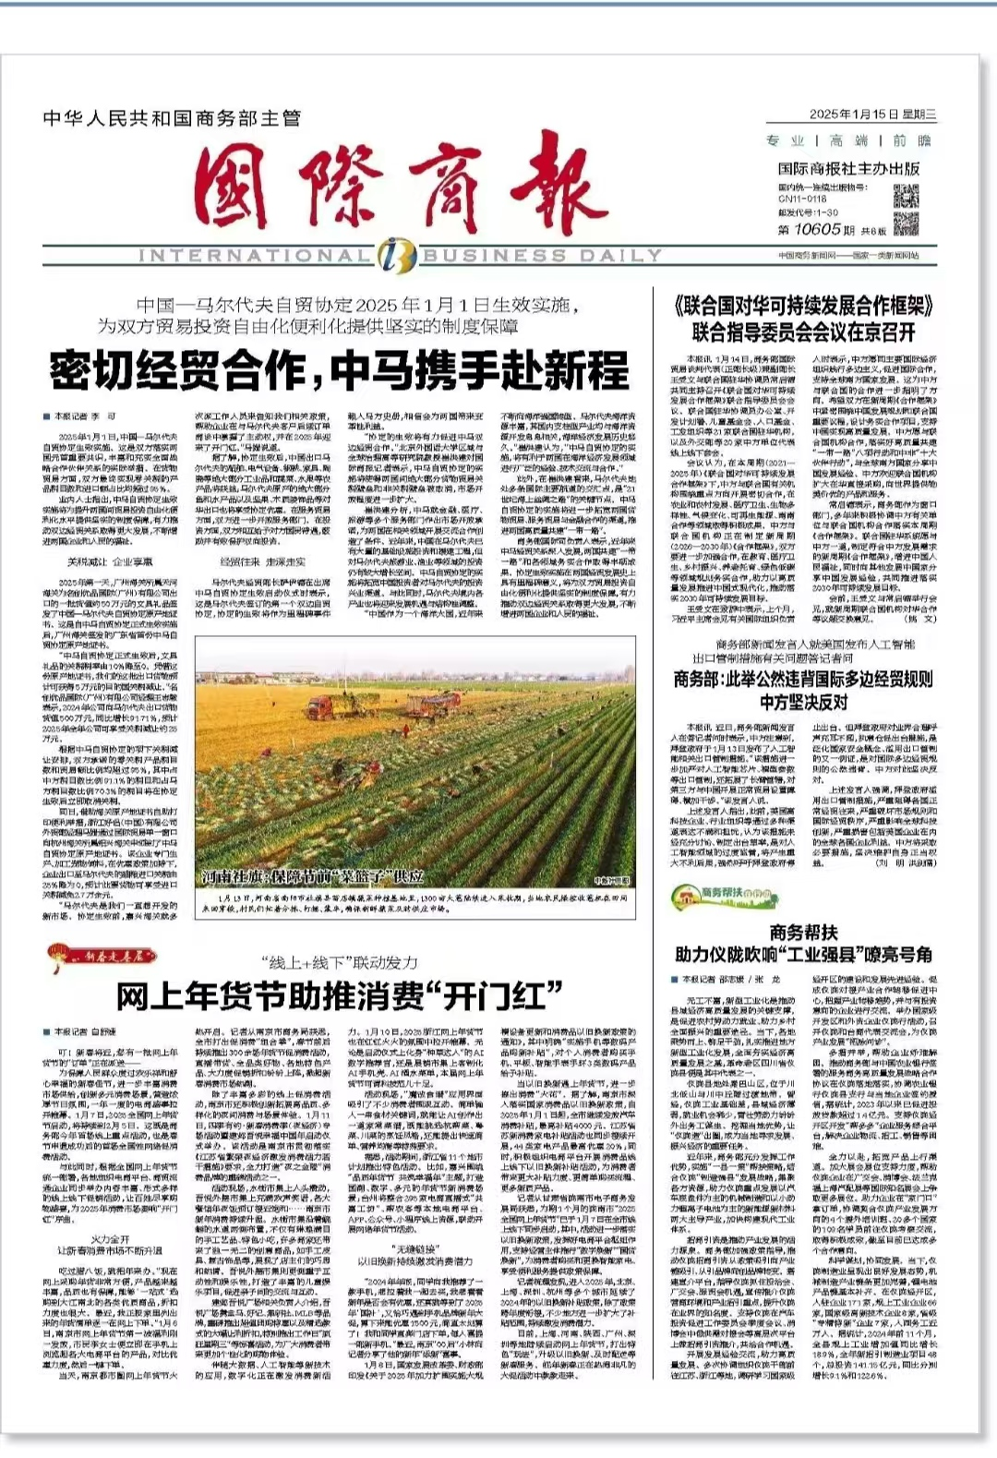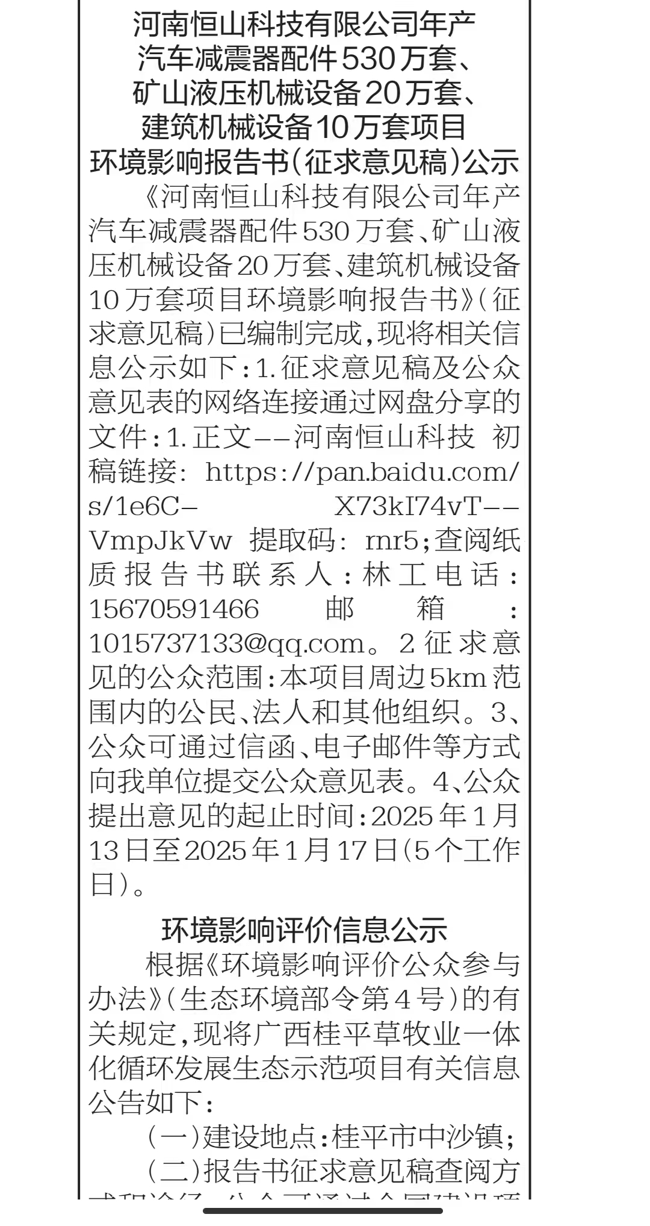
2025.1.17国际商报报纸公示

3.3公众意见情况
河南恒山科技有限公司在长垣市魏庄办事处华豫大道105号提供纸质的《河南恒山科技有限公司年产汽车减震器配件530万套、矿山液压机械设备20万套、建筑机械设备10万套项目境影响报告书》（征求意见稿）供公众查阅。征求意见稿公示期间，没有公众前往上述场所查阅报告书。项目征求意见稿公示期间未收到公众反馈意见。

4、公众意见处理情况
本项目在首次环境影响评价信息公开期间、征求意见稿公示期间（网络平台公示期间、报纸公示期间）均未收到公众反馈意见。

5、其他公众参与情况
本次项目公示期间均未收到本项目相关意见，未有公众对环境影响预测结论、环境保护措施或者环境风险防范措施等方面及环境影响评价相关专业技术方法、导则、理论等方面提出质疑，依据《环境影响评价公众参与办法》（生态环境部令 第4号）要求，本项目未召开公众座谈会、者听证会或专家论证会等深度公众参与。

6、公众意见处理情况

6.1公众意见概述与分析
本项目在公示期间，未收到公众意见反馈表。

6.2公众意见采纳与否说明
虽然项目公示期间本公司均未收到公众意见反馈，但本公司承诺将采取严格的污染治理措施，确保本项目产生的废水、废气都达标排放，固体废物确保做到安全处置，噪声确保做到厂界达标。本公司承诺在生产运营过程中加强管理，并愿意接受公众的监督。

7、报批前公开情况

7.1 公开内容及日期
/

7.2 公开方式
/

8、公众参与工作总结
本单位在网上发布信息公示公开环境影响报告书征求意见稿后，采取报纸公示、张贴公示等方式，公开征求公众意见，公开的有关信息在征求意见期间处于公开状态。公示内容和时间按照相关规定要求进行，具有有效性。
项目建设符合评价范围内群众要求，在项目建设方河南恒山科技有限公司采纳上述公众意见后，可以达到和谐社会氛围，促进项目早日建设完成，尽快产生效益。

附件1
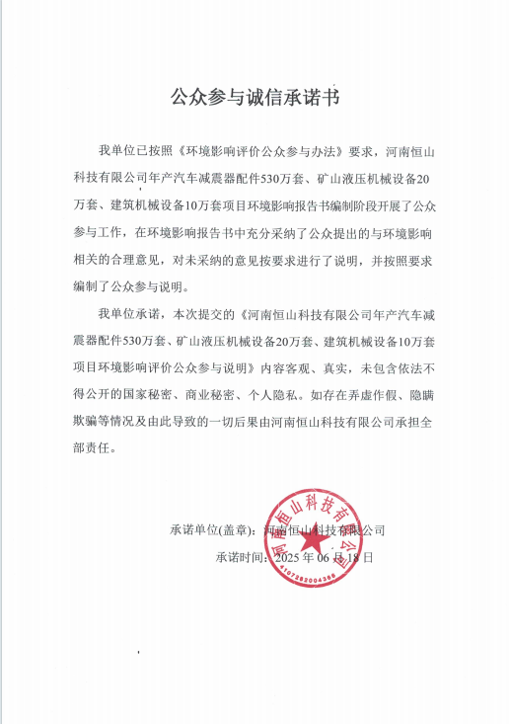

附件2
建设项目环境影响评价公众意见表

填表日期 年 月 日
项目名称 | 河南恒山科技有限公司年产汽车减震器配件530万套、矿山液压机械设备20万套、建筑机械设备10万套项目
一、本页为公众意见
与本项目环境影响和环境保护措施有关的建议和意见（注：根据《环境影响评价公众参与办法》规定，涉及征地拆迁、财产、就业等与项目环评无关的意见或者诉求不属于项目环评公参内容） | （填写该项内容时请勿涉及国家秘密、商业秘密、个人隐私等内容，若本页不够可另附页）
二、本页为公众信息
（一）公众为公民的请填写以下信息
姓 名
身份证号
有效联系方式
（电话号码或邮箱）
经常居住地址 |  | xx省xx市xx县（区、市）xx乡（镇、街道）xx村（居委会）xx村民组（小区）
是否同意公开个人信息  （填同意或不同意） |  | （若不填则默认为不同意公开）
（二）公众为法人或其他组织的请填写以下信息
单位名称
工商注册号或统一社会信用代码
有效联系方式
（电话号码或邮箱）
地 址 |  | xx省xx市xx县（区、市）xx乡（镇、街道）xx路xx号
注：法人或其他组织信息原则上可以公开，若涉及不能公开的信息请在此栏中注明法律依据和不能公开的具体信息。

